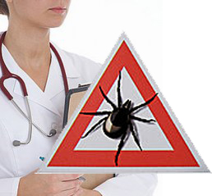
Министерство здравоохранения Забайкальского края
ГУЗ «Краевой центр медицинской профилактики»
Как защитить себя
от клещевого энцефалита?
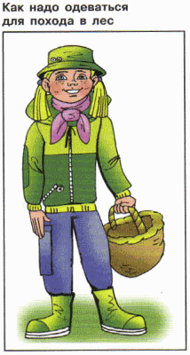
Отправляясь в лес, следует одеться так, чтобы клещи не попали на тело.
Одежда должна быть светлых тонов, блузы и рубахи иметь длинные рукава. Манжеты рукавов и брюки стянуть широкой резинкой, рубаху заправить под пояс брюк, брюки обязательно нужно заправить в голенище сапога, носки или гольфы. Воротник застегнуть наглухо, голову повязать платком, концы которого заправить под воротник или надеть капюшон. Для отдыха или ночевки в лесу следует выбирать хорошо освещенные солнцем поляны, для ночевки в лесу выбирайте сухое место, если есть возможность, выкосите и выжгите траву. Нельзя использовать для подстилки траву, кустарник, при необходимости берите ветви деревьев хвойных пород.
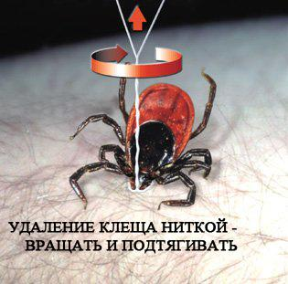
Попав на человека, клещ впивается не сразу, он ползает в поисках места присасывания иногда в течение часа.
Очень важно заметить его именно в этот период, поэтому во время пребывания в лесной зоне необходимо каждые 2 часа проводить само и взаимоосмотры. Чтобы не занести клещей в помещение, тщательно осмотрите во дворе одежду, принесенные букеты, собак. Примите душ, тщательно прочешите волосы. Обнаруженного клеща нельзя раздавливать руками (следует сжечь). Присосавшегося клеща должны удалить медицинские работники, поэтому необходимо немедленно обратиться в лечебное учреждение. Медицинские работники проведут необходимые профилактические мероприятия, чтобы не развилось заболевание (отправят клеща на исследование, введут лекарственный препарат).
Но лучшая профилактика клещевого энцефалита – это прививка!

Чита 2018 г.

